IMI TA Dp-Fühler Set für TA-Smart-Dp, 10-100 kPa

IMI Hydronic Engineering Deutschland

Eigenschaften

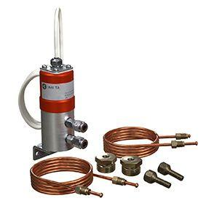

GTIN:

5902276817656

HAN:

32502010008